Первенство Южного Федерального Округа по легкой атлетике
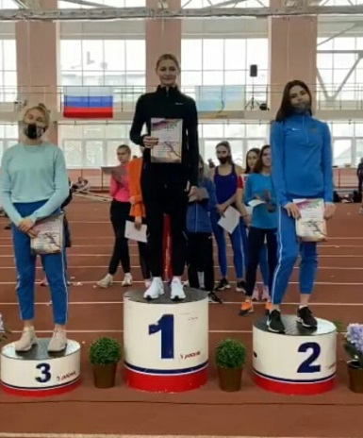
16-17 января 2021 года в г.Краснодаре состоялось первенство Южного Федерального Округа по легкой атлетике в помещении в 3-х возрастных категориях (юноши и девушки до 18 лет, до 20 лет, до 23 лет).
В соревнованиях приняли участие команды Краснодарского и Ставропольского краев, Астраханской, Волгоградской и Ростовской областей, республики Адыгея и республики Крым. В составе команды Ростовской области были три представительницы г. Волгодонска, выпускницы отделения легкой атлетики МБУ СШ № 5 г. Волгодонска.
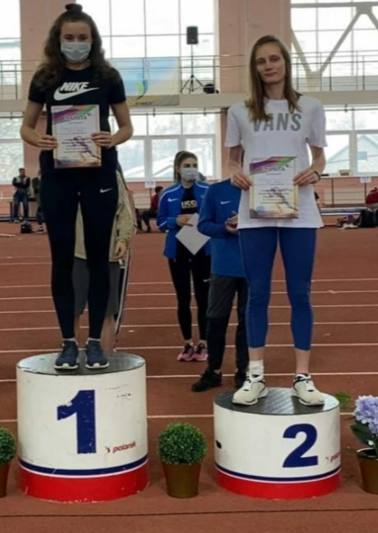
В возрастной категории до 20 лет выступала член сборной команды России Валерия Воловликова (тренер Дротик В.С.). Лера завоевала 1 место в прыжках в длину и 2 место в тройном прыжке.
В возрастной категории до 23 лет выступала член сборной команды России Виктория Аверкина (тренер Дротик В.С.). Вика заняла 1 место в тройном прыжке и 2 место в прыжках в длину.
В категории до 18 лет выступала четырнадцатилетняя Маргарита Корчагина (тренер Корчагин О.А.). Для Риты это были первые соревнования такого уровня. И она не подвела команду, заняв 2 место в прыжках в высоту и 3 место в метании копья.
Пожелаем нашим девушкам успехов на первенствах России: Маргарите 25-27 января в г.Новочебоксарске, Валерии 9-11 февраля в г.Смоленске, Виктории 23-25 февраля в г.Кирове.

